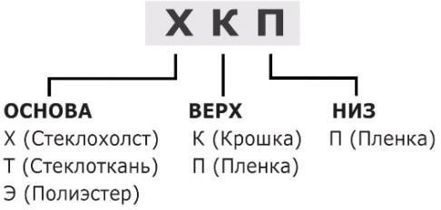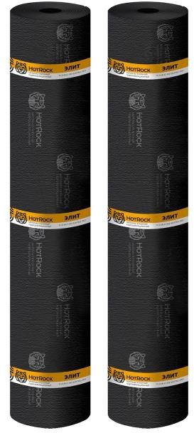Технический лист

Маркировка:

ХОТРОК Экстра
ТУ 23.99.12-001-02157912-2023
Описание и свойства
ХОТРОК Экстра - это рулонный гидроизоляционный кровельный наплавляемый битумно-полимерный материал. Изготавливается путем нанесения на стекловолокнистую (стеклохолст, стеклоткань) или полиэфирную основу высококачественного битумно-полимерного вяжущего, состоящего из битума, стирол- бутадиен-стирол полимерного модификатора и минерального наполнителя. В качестве защитных слоев используется крупнозернистая посыпка и полимерная пленка.

Область применения

Рекомендован для применения при устройстве кровельного ковра зданий и сооружений различного назначения и гидроизоляции строительных конструкций и сооружений, эксплуатируемых во всех климатических зонах:
- Фундаментов, железобетонных конструкций
- Цокольных этажей и трубопроводов
- Плит перекрытия и стен подвальных помещений
- Покрытий плоских кровель многоэтажных зданий, гаражей, хозяйственных построек, включая гидроизоляционную прослойку в кровельный пирог
Хранение
Хранить в вертикальном положении, в месте, защищенном от солнечных лучей. Запрещается горизонтальное хранение, а также размещение паллет друг на друге.
Технические характеристики

Масса материала, кг/м², ± 5 % * (развес) | Требования ТУ  П (низ) К(верх)  3.5-5.0 4.5-6.0
Разрывная сила при растяжении, Н, ± 200 *  (в продольном/ в поперечном направлении) | ЭПП,ЭКП 800/600  ТПП,ТКП 1000/1200  ХПП,ХКП 500/300
Теплостойкость в течение 2 ч, не менее | 110
Гибкость на брусе с закруглением радиусом 15 мм и 25 мм, не менее, при температуре, ⁰C, не выше | 25
Длина  Ширина | 10/15  1
Гарантийный срок службы | Не менее 30 лет

